ΔΗΜΙΟΥΡΓΙΑ ΣΗΜΕΙΟΥ ΕΠΑΝΑΦΟΡΑΣ ΣΤΑ WINDOWS 10
1)
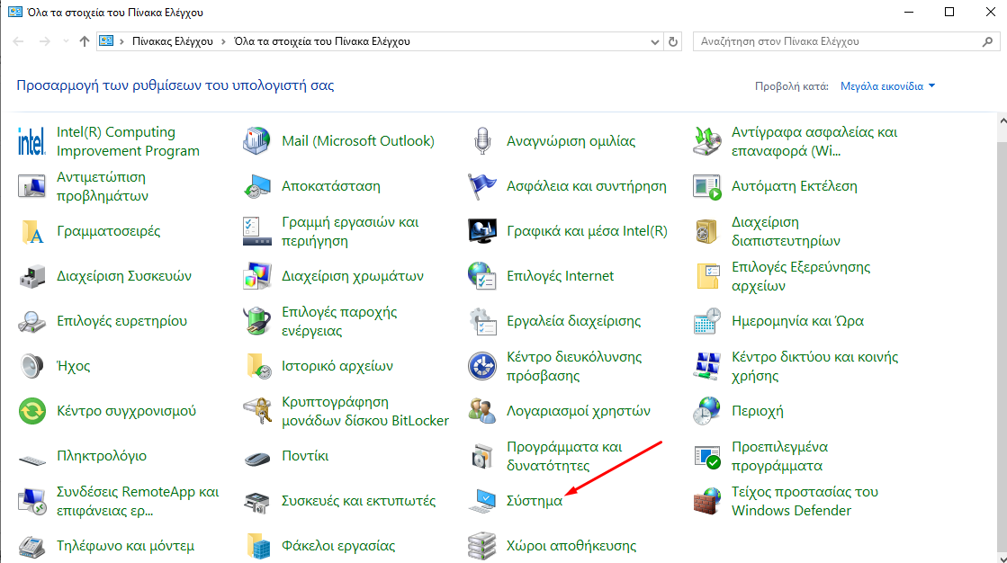

2)

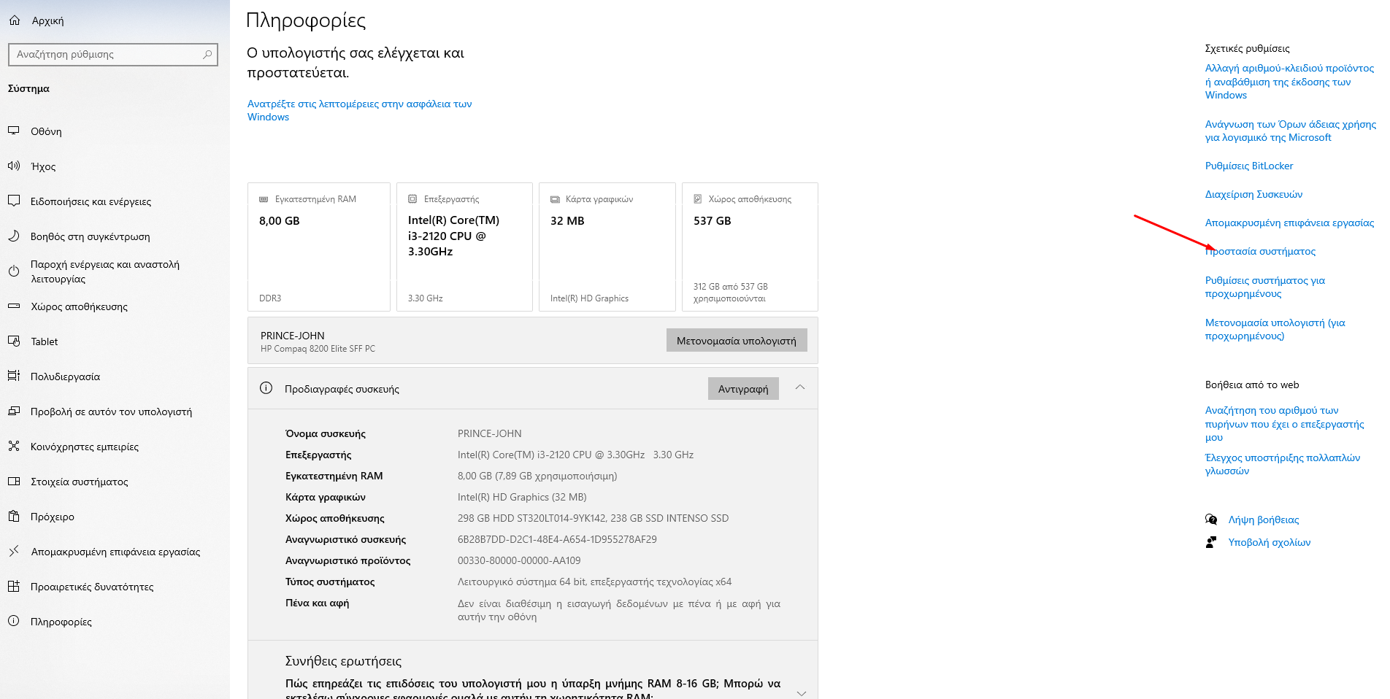

3)

